**《数学广角——找次品（一）》学程拓展**

1.有243个乒乓球，其中一个是次品，质量略重些，至少称几次才能保证找到这个次品？请把你的思考过程写出来。

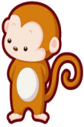20090114131115526

2.有3袋白糖，其中2袋每袋500克，另一袋不是500克，但不知道比500克轻还是重，你能用天平找出来吗？请把你的思考过程写出来。